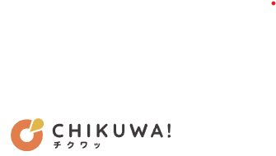
提出方法：Eメール（juminjichi@city.toyota.aichi.jp）または FAX（0565-35-4745）
「CHIKUWA!」実証利用申込書

《募集概要》
自治区運営アプリ「CHIKUWA!」の実証利用（実証期間：令和９年３月まで）を希望する自治区を募集します。※先着10自治区。定数に達し次第、募集を終了予定。

申込期間：令和８年9月28日（月）から 令和8年10月21日（水）まで

１ 申込自治区
自治区名 | 自治区
自治区長名
電話番号

２ 申込にあたっての同意事項 ※同意（✓）いただけない場合は、申し込みできません。
- 実証期間中、自治区において積極的にアプリを活用します。（11名以上の利用登録を行います。）
- 実証期間後も、自治区としてアプリの継続利用について前向きに検討します。
- アプリの活用状況や内容等に関するアンケートやヒアリング等の依頼事項に協力します。
□ 上記すべての事項に同意します。

３ アンケート

（１）実証利用に申し込んだ理由を教えてください。（あてはまるものすべてに✓）
□ 回覧板等の情報発信の効率化  □ 緊急時や災害時の連絡体制の強化  □ 役員等の連絡・情報共有の円滑化 | □ 自治区活動への区民の参加促進  □ アプリの使いやすさや操作性の確認  □ その他（ ）

（２）実証に参加する範囲と利用登録する想定人数を教えてください。（いずれかに✓）
□自治区民全体（約 人）  □自治区役員と区民の一部（約 人） | □ 自治区役員のみ（約 人）  □ その他（ ：約 人）

（３）実証で特に取り組みたい内容があればご記入ください。（自由記述）

問合せ先：豊田市区長会事務局（担当：中山）TEL 0565-34-6629（直通）

